Warszawa, 17 marca 2016

IMM: Czytam książkę, na Facebooku.
Raport na temat deklaracji czytelnictwa w social media.

Dynamiczny rozwój technologii, nowych aplikacji, komunikatorów, a przede wszystkim minimalizacja treści tekstowych – nie sprzyjają rozwojowi czytelnictwa książek. Zgodnie z najnowszymi danymi Biblioteki Narodowej tylko 37 proc. Polaków przeczytało co najmniej 1 książkę rocznie. Nie oznacza to jednak, że literatura w tradycyjnej formie straciła na znaczeniu w internetowej rzeczywistości. Według analizy IMM od początku 2015 roku w mediach społecznościowych pojawiło się prawie 67 tysięcy deklaracji czytelnictwa, które mogły zostać wyświetlone aż 41 mln razy!

Krótko i na temat
Współczesne komunikaty zamieszczane w mediach internetowych kurczą się w miarę upływu czasu, a ich zawartość merytoryczna ulega uproszczeniu. Odbiorcom takich przekazów, a szczególnie tym, którzy zdążyli się na nich już wychować, trudniej jest skupić się na przeczytaniu książki. W trakcie kontaktu z lekturą nie można jej polajkować w realnym świecie, czy użyć funkcji scrollowania dla szybkiego przejrzenia jej treści. Jednak jak wynika z analizy Instytutu Monitorowania Mediów, użytkownicy mediów społecznościowych coraz częściej dzielą się informacjami na temat przeczytanych książek. Od początku 2015 roku w mediach społecznościowych pojawiło się prawie 67 tys. deklaracji czytelnictwa książek, czyli o prawie 30 tys. więcej wzmianek w porównaniu do roku 2014.
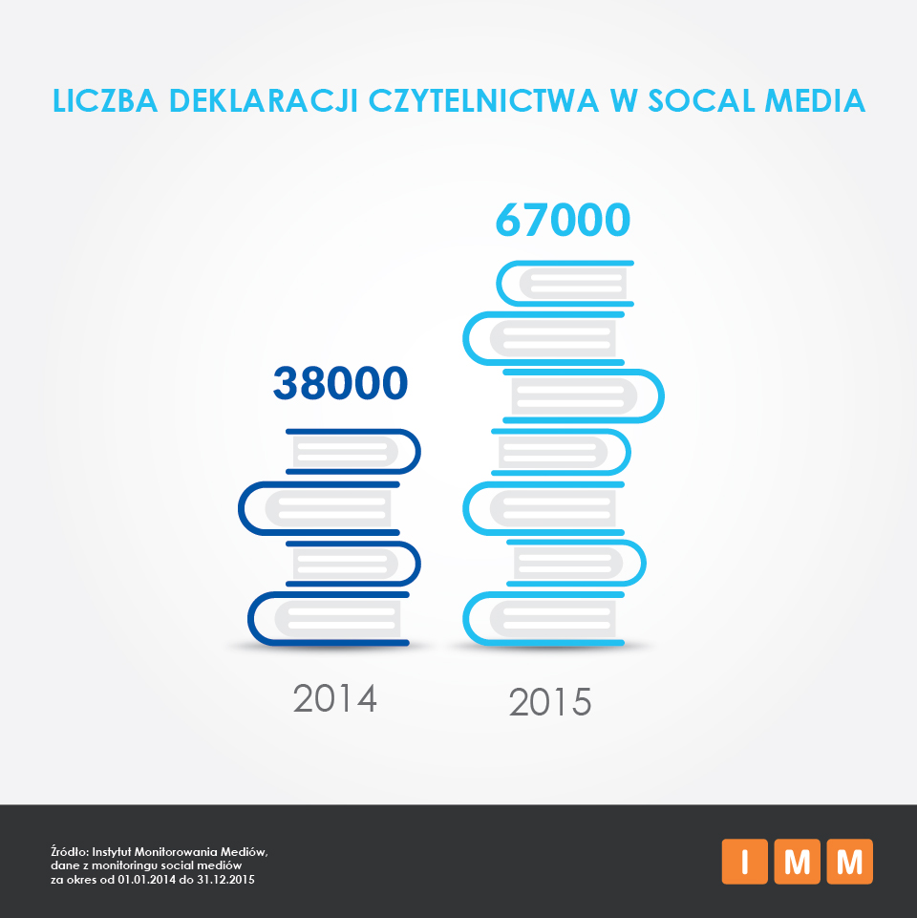
Nowoczesność vs tradycja
Internauci chętnie angażują się w dyskusje, rekomendują ulubione tytuły, rozmawiają o fabule książek, czy dzielą się emocjami towarzyszącymi im przy czytaniu. Użytkownicy social mediów traktują przestrzeń internetową jako możliwość pochwalenia się, zaczerpnięcia wiedzy, wzbudzenia zainteresowania czy po prostu rozmowy na ciekawy temat z innymi użytkownikami. Stwarza to pole do dyskusji oraz prowadzenia działań dla instytucji popularyzujących czytelnictwo, jak również do prowadzenia edukacyjnych akcji społecznych.
Badania na temat stanu czytelnictwa w Polsce regularnie prowadzi Biblioteka Narodowa. Spośród 3049 tys. ankietowanych, aż 63% z nich nie przeczytało w minionym roku ani jednej książki. Lekturę, co najmniej jednej książki zadeklarowało 37% badanych. Jak wynika z raportu, liczba osób nie czytających książek wzrosła od 2014 roku. „Sądzę, że na wyniki badań czytelnictwa należy patrzeć w szerszej perspektywie czasowej, bardziej analizując trendy, mniej zaś koncentrując uwagę na wskaźnikach procentowych w danym roku. Z tego punktu widzenia można powiedzieć, że po 2008 roku poziom czytelnictwa oscyluje wokół 40 %. Fakt, że czytelnictwo nie rośnie, nie jest zjawiskiem charakterystycznym tylko dla Polski. Być może zatem należy spojrzeć na ten problem w kategoriach procesu cywilizacyjnego obejmującego różne społeczeństwa” - wyjaśnia dr Roman Chymkowski z Biblioteki Narodowej. „Cechą polskiej kultury czytelniczej jest to, że nawyk czytania przekazywany jest głównie kanałami nieformalnymi - do czytania przyzwyczajamy się w czytających rodzinach, z których trafiamy do kręgów znajomych, którzy też czytają. Czytanie i nieczytanie to postawy, które są podatne na dziedziczenie. Z tego punktu widzenia należy podkreślać rolę publicznych instytucji kultury, takich jak biblioteki, które potrzebują nie tylko wsparcia finansowego, ale również przemyślanej strategii odpowiadania na potrzeby społeczne. ”
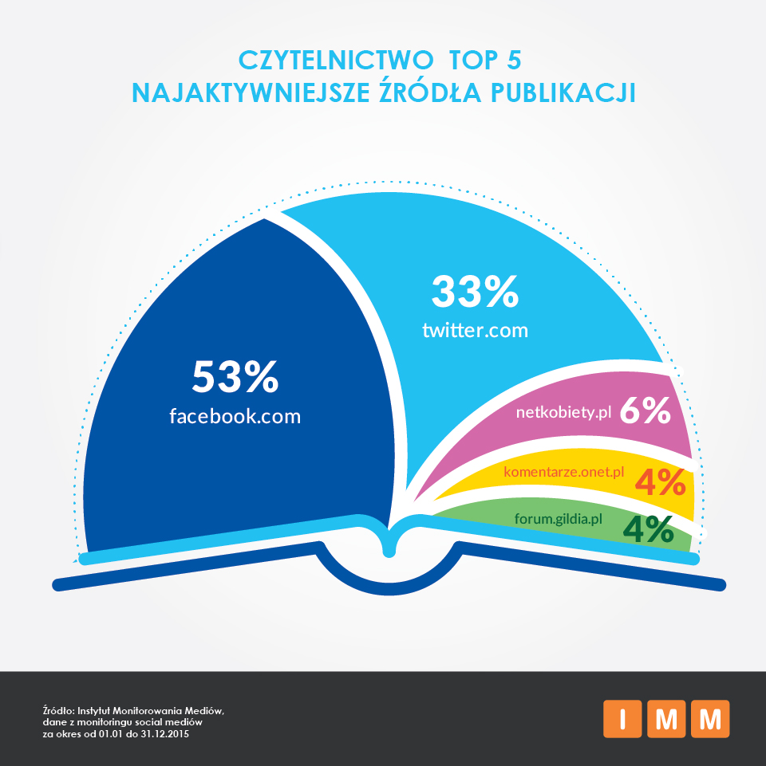

Dobra książka? Poszukam na Facebooku…
Polacy czytają coraz mniej książek, ale w tym samym czasie coraz częściej angażują się w dyskusje internetowe na ich temat. Pomimo spadku czytelnictwa, możemy zauważyć wzrost zainteresowania literaturą w sieci. Jak wynika z monitoringu internetu w IMM, internauci podjęli w temacie czytelnictwa ponad 1,3 mln różnego rodzaju interakcji, takich jak udostępnienia, polubienia czy komentarze. Ta skala dyskusji pokazuje, że w social mediach istnieje duży potencjał, który może okazać się szansą dla instytucji, bibliotek i wydawców do nawiązania relacji z potencjalnymi czytelnikami.
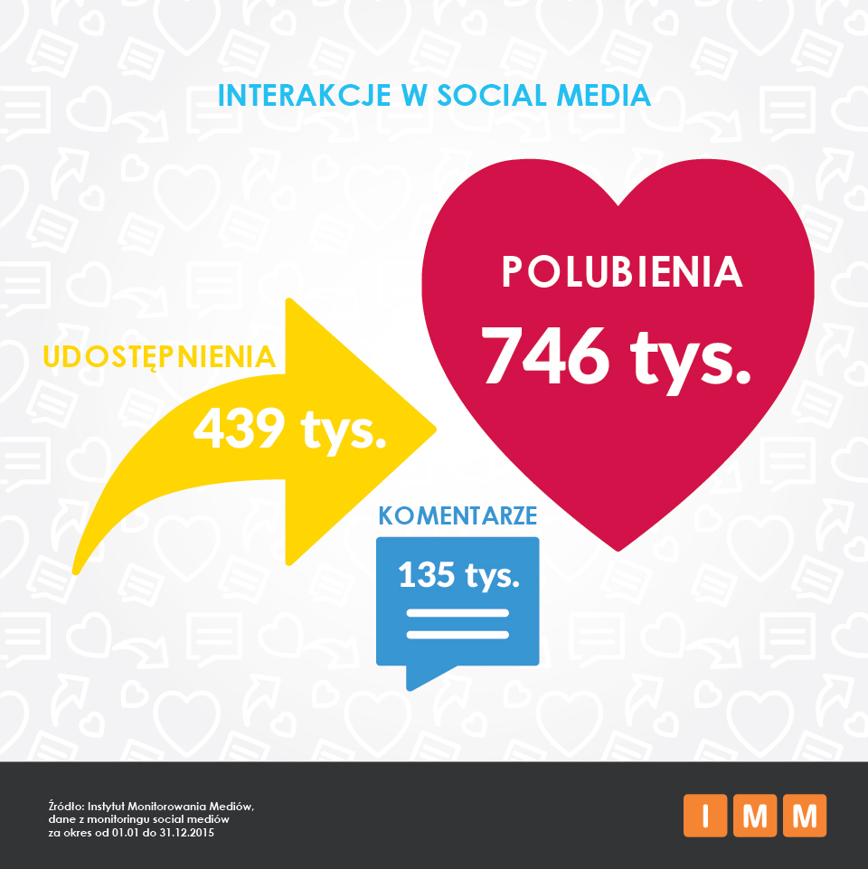
Głównymi źródłami internetowych dyskusji o książkach są: Facebook (53% wszystkich wzmianek) oraz Twitter (33%). Wiele informacji na temat książek pojawiło się również na portalu netkobiety.pl (6%), co koresponduje z danymi Biblioteki Narodowej o przewadze czytelniczek nad czytelnikami, oraz na forach komentarze.onet.pl (4%) i forum.gildia.pl (4%). Użytkownicy portali dla kobiet, chętnie komentują fabułę powieści, jak również recenzują przeczytane już lektury, użytkownicy forum.gildia.pl natomiast są najczęściej fanami komiksów i tutaj dzielą się swoimi opiniami. Najczęściej dyskutowane tematy na Facebooku oraz Twitterze dotyczyły nowości wydawniczych oraz treści przeczytanych już pozycji. W sieci pojawiały się również liczne zapytania o rekomendacje: „Jeśli mogę spytać to, jakie wrażenia są po książce kwiaty na poddaszu? Aż tak źle?”, „Czy może ktoś polecić jakąś fajną książkę? *przeczytałam wszystkie dzieła Nicolasa Sparksa więc odpada * nie przepadam za fantastyką * kryminał jak najbardziej * nie przepadam za książkami- horrorami *” czy po prostu „Jaką książkę polecacie?”.
Czytanie książek może stać się wkrótce rozrywką dla nielicznych. Młodzi ludzie czytają książki w wolnych chwilach, jednak znacznie częściej oglądają filmy w telewizji czy internecie. Różne akcje społeczne realizowane w mediach społecznościowych próbują odwrócić tę tendencję. Nie możemy zapomnieć, że czytanie rozwija wyobraźnię, uczy myślenia oraz konsekwencji. Popularne akcje oraz strony w social mediach „Nie teraz – właśnie czytam”, „Nie czytasz? Nie idę z Tobą do łóżka”, „Czytam, bo lubię” czy „Tak czytam” pokazują, że czytanie nie musi być nudne, a niekonwencjonalne podejście do tematu się sprawdza.
Autor badania: Monika Tomsia, PR Manager i Małgorzata Kilian, Asystent ds. PR, IMM
O badaniu:
Analizie poddano 67 000 wzmianek w mediach społecznościowych w okresie 1 stycznia – 31 grudnia 2015 r. na temat deklaracji czytelnictwa użytkowników portali społecznościowych. Instytut Monitorowania Mediów zbadał frazy: „przeczytałem książkę” wraz z jej odmianami oraz „przeczytałem” (wraz z odmianami) w kontekście kategorii książek „Biografie i autobiografie”, „Esej”, „Fantastyka”, „Historyczne”, „Horror”, „Komiks”, „Kryminał”, „Opowiadanie”, „Poezja”, „Popularno-naukowe”, „Poradnik”, „Powieść”, „Przygodowe”, „Reportaż”, Romans”, „Science fiction”.
Instytut Monitorowania Mediów wyraża zgodę na publikację raportu, wyników badań i dołączonych do nich materiałów graficznych pod warunkiem podania źródła („Instytut Monitorowania Mediów”) w artykule oraz oznaczenia źródła przy grafice.
Zobacz inne raporty również na stronie: http://www.imm.com.pl/dla_mediow

Kontakt dla mediów:
Instytut Monitorowania Mediów
Monika Tomsia, PR Manager
mtomsia@imm.com.pl
tel.: +48 22 378 37 50 | fax: +48 22 356 21 01
www.imm.com.pl
Al. Jerozolimskie 53, 00-697 Warszawa

O IMM:
Instytut Monitorowania Mediów to innowacyjna organizacja o wiodącej pozycji rynkowej w branży monitoringu mediów. Od 2000 roku dostarcza kompleksowe usługi badania i analizy informacji pozyskiwanych z mediów społecznościowych, internetu oraz mediów tradycyjnych. Dostępny on-line moduł analityczny pozawala na bieżące śledzenie efektów działań komunikacyjnych w mediach, również w porównaniu z konkurencją. Dane prezentujące wizerunek firmy pozwalają skutecznie: zmierzyć efektywność dotychczas podjętych działań PR, zaplanować strategię komunikacyjną, czy chronić reputację firmy.

Zespół doświadczonych specjalistów IMM tworzy raporty wizerunkowe firm, marek i osób na podstawie materiałów zgromadzonych w mediach społecznościowych, internecie oraz prasie i RTV. Stałym monitoringiem objętych jest aktualnie ponad 500 tysięcy domen polskich zasobów internetu wraz z social media – z aktualizacją wyników w czasie rzeczywistym, co umożliwia najszybszy dostęp do publikowanych treści. Monitorujemy także 1000 tytułów prasowych oraz prawie 150 stacji RTV z szerokim wyborem mediów regionalnych i lokalnych.

IMM należy do elitarnej międzynarodowej organizacji FIBEP (Federation Internationale des Bureaux d'Extraits de Presse) zrzeszającej firmy monitorujące media z całego świata.

